**慢病部发【2020】024号 签发人：蒋炜**

**关于开展三拜产品疗程换购活动的通知**

各片区及门店：

为提升慢病疗程销售，增加门店竞争力，针对三拜产品增加以下疗程换购活动，具体方案如下：

1. **执行时间：**

7.14日起执行，结束时间另行通知

1. **活动品种及活动内容**

|  |  |  |  |  |  |  |
| --- | --- | --- | --- | --- | --- | --- |
| **货品**ID | **货品名** | **生产厂家** | **规格** | **单位** | **换购活动** | **套包**ID |
| 2012 | 阿卡波糖片 | 拜耳医药保健有限公司 | 50mgx30片 | 盒 | 一次性购10盒加0.01元换购黄芪（199873）一罐 | 9913853 |
| 15308 | 硝苯地平控释片(拜新同) | 拜耳医药保健有限公司 | 30mgx7片 | 盒 | 一次性购10盒加0.01元换购西洋参（187104）一罐 | 9913855 |
| 51007 | 阿司匹林肠溶片 | 拜耳医药保健有限公司 | 0.1gx30片 | 盒 | 一次性购10盒加0.01元换购杭菊（199865）一罐 | 9913854 |

1. **参与门店**

公司所有门店

1. **宣传要求**
2. 请各门店按照以下模板书写POP，悬挂或张贴在橱窗位置；

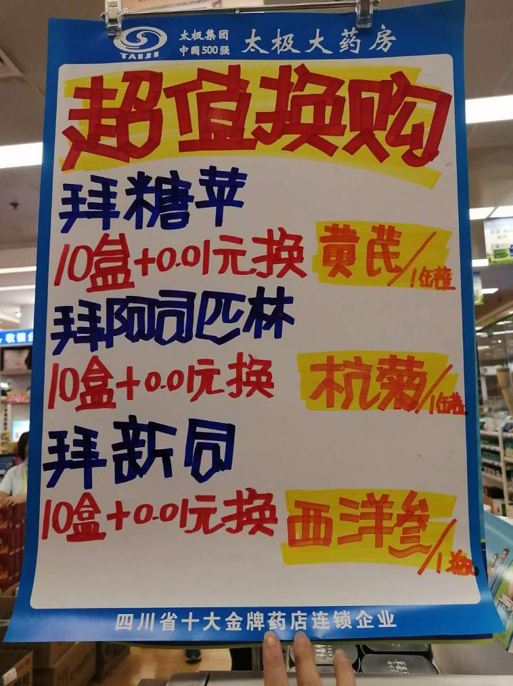

2、请各位片长在7月14日在18：00前完成POP陈列检核；

1. **注意事项**

**1、**请各门店在此类顾客推荐时按疗程换购活动推荐；

2、商品部会根据ABC类门店进行必备铺货，保障门店疗程换购库存数量。

**主题词： 三拜产品 疗程换购**

**四川太极大药房连锁有限公司 2020年7月13日印发**

**打印：陈柳 核对：陈柳 （共印1份）**